Τελική Εργασία: Intelligent Logistics API
Γιώργος Στυλιανόπουλος

GitHub Repository: Intelligent Logistics API

Section:: Τεχνικές απαιτήσεις
- Γλώσσα: Java 21 (JDK 21)
- Framework: 3.2.1
- DataBase: PostgreSQL
- Build Tool: Maven

Section:: Δημιουργία και εκκίνηση απαραιτήτων λειτουργιών
Η βάση δεδομένων της εργασίας είναι PostgreSQL και είναι εγκαταστημένη σε docker σε localhost. Η πόρτα της βάσης είναι η 5432. Το Docker Compose file βρίσκεται στο root directory του project υπό την ονομασία docker-compose.yml. Για την δημιουργία του docker και της βάσης δεδομένων, εκτελείται η εντολή docker-compose up -d postgres-db. Η σύνδεση της βάσης με το project επιτυγχάνεται μέσω του αρχείου application.properties. Στο directory src/main/resources βρίσκεται το schema.sql που δημιουργεί τους πίνακες της βάσης δεδομένων καθώς και το data.sql που ενημερώνει τους πίνακες με δεδομένα. Στη συνέχεια, η main class του project εκτελεί ένα «Internal Warm-up» με σκοπό την αντιμετώπιση του «Lazy Loading» και του «Cold Start» των συνδέσεων στέλνοντας dummy δεδομένα που αντιμετωπίζονται αναλόγως από το πρόγραμμα. Περισσότερη ανάλυση θα δωθεί στο Sub-section:: Διαχείρηση Παραγγελιών. Για την ενεργοποίηση της ικανότητας ασύγχρονης εκτέλεσης του Spring Boot απαραίτητη είναι η προσθήκη του Annotation @EnableAsync στη main class. Επίσης, στο root directory βρίσκεται και το Postman Collection που περιέχει όλα τα queries στα αντίστοιχα endpoints καθώς και με ένα query με λανθασμένες παραμέτρους για κάθε endpoint.

Section:: Δομή των κλάσεων
Sub-section:: Διαχείρηση Παραγγελιών
Στην Εικόνα 1 παρουσιάζεται ο διαχωρισμός του API Layer ShippingController από το Buiseness Logic Layer ShippingContext με τη παρεμβολή μίας ασύγχρονης υπηρεσίας OrderAsyncService.
Το Strategy Pattern αντικαθιστά τις πολλαπλές και πολύπλοκες if-else ή switch δομές με το Open/Closed Principle, δημιουργώντας απλώς μια νέα κλάση που υλοποιεί το ShippingStrategy χωρίς τη τροποποίηση κώδικα της κλάσης ShippingContext. Αυτό επιτυγχάνεται χρησιμοποιώντας το @Component στις υλοποιήσεις χρεώσεων (FreeShipping, ExpressShipping, StandardShipping), το Spring κάνει Auto-wiring μίας List<ShippingStrategy> στον Constructor της ShippingContext.
Παράλληλα, το non-blocking γίνεται επειδή η χρήση του Project Reactor επιτρέπει στο Thread του server να μην "περιμένει" (blocking) την ολοκλήρωση της επεξεργασίας. Η κλάση OrderAsyncService αναλαμβάνει το "fire-and-forget" κομμάτι της διαδικασίας. Αυτό διασφαλίζει ότι ο χρήστης λαμβάνει 200 OK άμεσα, ενώ η βαριά επεξεργασία (Persistence, Analytics) γίνεται στο παρασκήνιο. Για τη παραλληλοποίηση δημιουργήθηκε μία κλάση που διαχειρίζεται τα ελάχιστα (5) και το μέγιστο (10) αριθμό ενεργών Threads για την αποτροπή του «Resource Exhaustion».
Ύστερα, στην Εικόνα 2 φαίνεται ο ακαριαίος χρόνος απόκρισης (respond) του server. Χρόνος μικρότερος του 200ms επιτεύχθηκε αποστέλλοντας ένα εσωτερικό query στο συγκεκριμένο endpoint με την έναρξη του προγράμματος. Αυτό έχει ως σκοπό την εκκίνηση του Just In Time (JIT) Intervention ώστε το JIT να το εντοπίσει και να το μετατρέψει σε Native Machine Code και να το αποθηκεύσει στο Code Cache. Το query αυτό δημιουργείται και στέλνεται από τη main class (IntelligentLogisticsApiApplication).
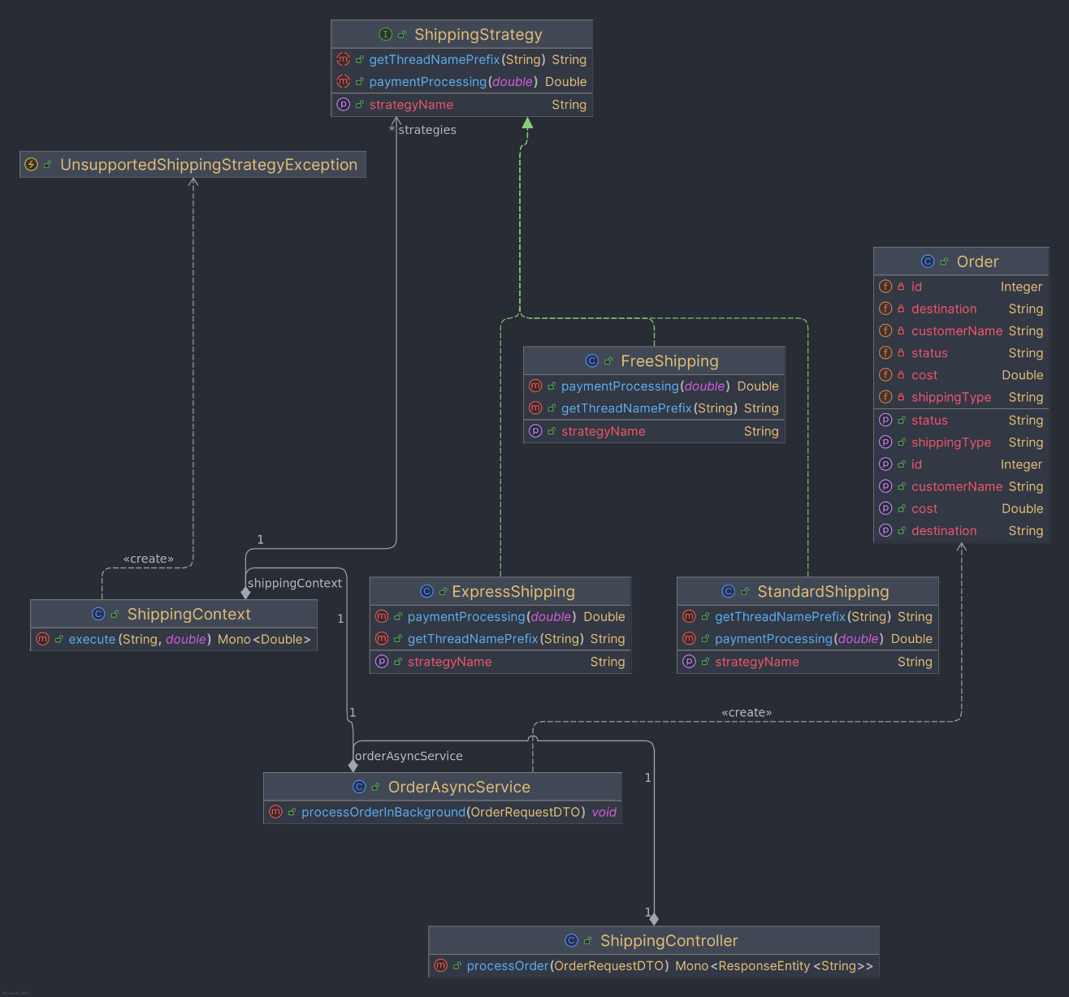
Εικόνα 1: Strategy Pattern UML

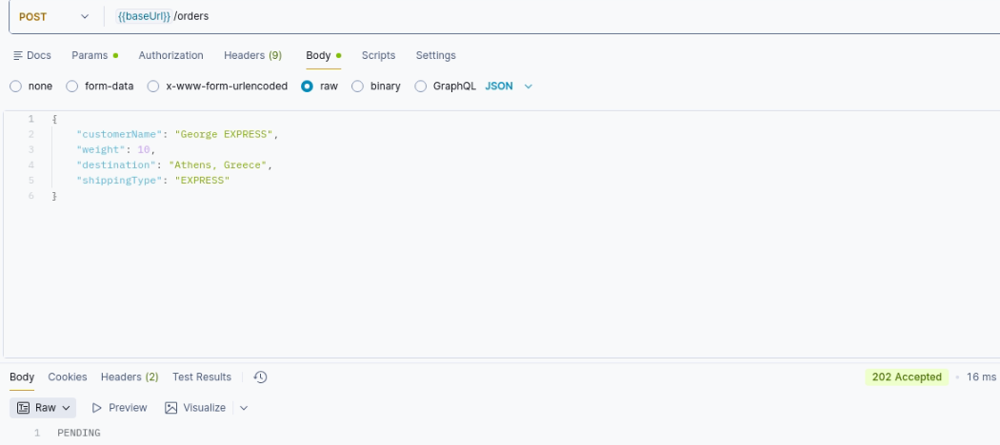
Εικόνα 2: Παράδειγμα με express χρέωση

Sub-section:: Στρατηγική κοστολόγησης
Στην Εικόνα 3 απεικονίζεται η ιεραρχία του Abstract Factory Pattern που χρησιμοποιήθηκε για τη Στρατηγική κοστολόγησης. Όπως και το Strategy Pattern έτσι και το Abstract Factory Pattern βοηθά στην αποφυγή της δομής switch χρησιμοποιώντας ένα Map<String, VehicleFactory> για να ανακτήσει το σωστό Factory (Drone, Truck, ή Van). Το Open/Closed Principle επιτρέπει τη προσθήκη ενός νέου τύπου οχήματος με τη δημιουργία μίας νέας κλάσης και ένα νέο factory χωρίς κάποια μετατροπή της VehicleManagementService.
Η επιστροφή των δεδομένων (respond) γίνεται μέσω Data Transfer Objects (DTOs) διασφαλίζοντας το Encapsulation και προστατεύοντας την έκθεση των πεδίων της βάσης δεδομένων στον client. Στην Εικόνα 4 φαίνεται το GET query του client μαζί με το respond.
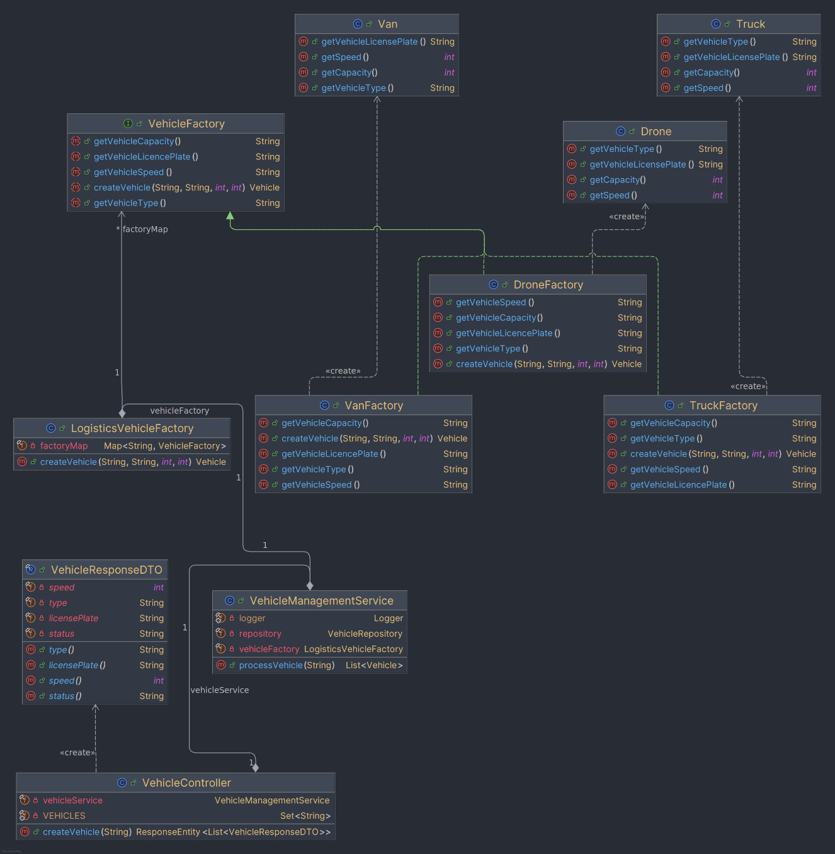
Εικόνα 3: Abstract Factory pattern
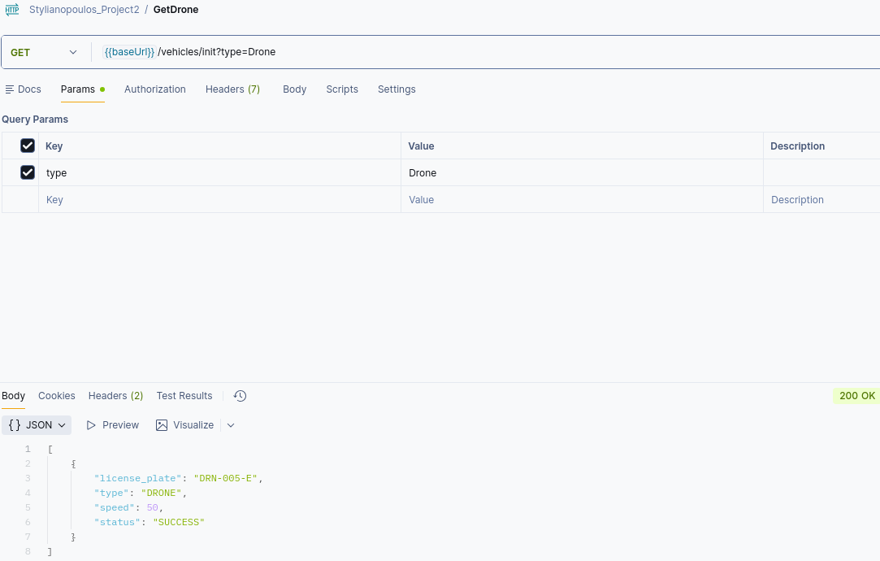
Εικόνα 4: Παράδειγμα με type=Drone

Τέλος, και στα δύο προγραμματιστικά πρότυπα παρέχεται το JPA Interface που είναι υπεύθυνο για την επικοινωνία μεταξύ των αντικειμένων με τους πίνακες της βάσης δεδομένων (save, fetch). Στην περίπτωση του Abstract Factory, το JPA παίζει καθοριστικό ρόλο γιατί πρέπει να μετατρέψει μια ολόκληρη ιεραρχία κλάσεων σε δεδομένα. Στο Strategy Pattern η κλάση Order (Entity) είναι αυτή που διαχειρίζεται την επικοινωνία.

Section:: Checklist Αυτοαξιολόγησης
Ζητούμενο (Requirement) | Κατάσταση (ΝΑΙ  / ΟΧΙ / ΜΕΡΙΚΩΣ) | Σχόλια /  Παρατηρήσεις
1. Basic Setup: Η εφαρμογή τρέχει (Spring  Boot) και συνδέεται με τη Βάση. | ΝΑΙ | Η βάση βρίσκεται σε docker
2. Async Processing: Η παραγγελία  απαντάει άμεσα, η επεξεργασία γίνεται σε  background thread. | ΝΑΙ
3. Strategy Pattern: Υλοποίηση  διαφορετικών στρατηγικών χρέωσης  (Standard, Express κ.λπ.) μέσω Interface. | ΝΑΙ
4. Factory Pattern: Δημιουργία  αντικειμένων Vehicle μέσω Factory  κλάσης. | ΝΑΙ
5. Stream API: Υπολογισμός Analytics  (Group By, Max, Filter) χωρίς SQL queries. | ΝΑΙ
6. Clean Code: Χρήση DTOs  (Request/Response objects) και όχι  Entities στον Controller. | NAI

